## FI1 – Quão Limpas Estão as Tuas Mãos?

### Quão Limpas Estão as Tuas Mãos?

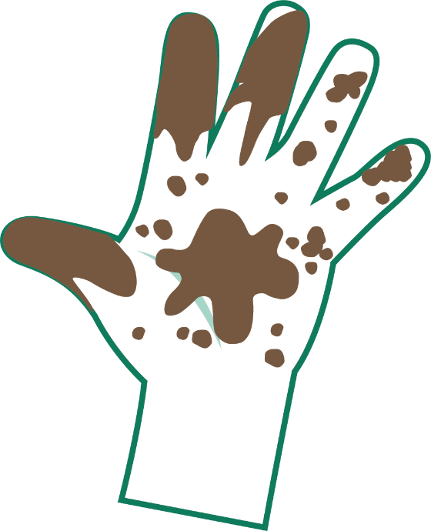 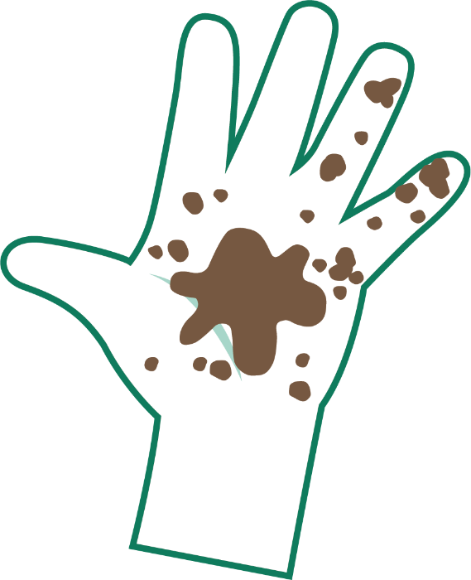 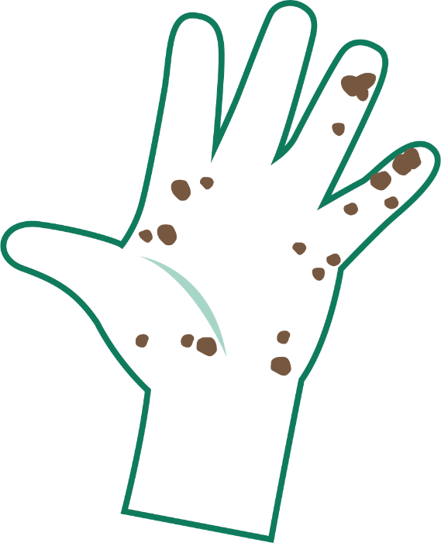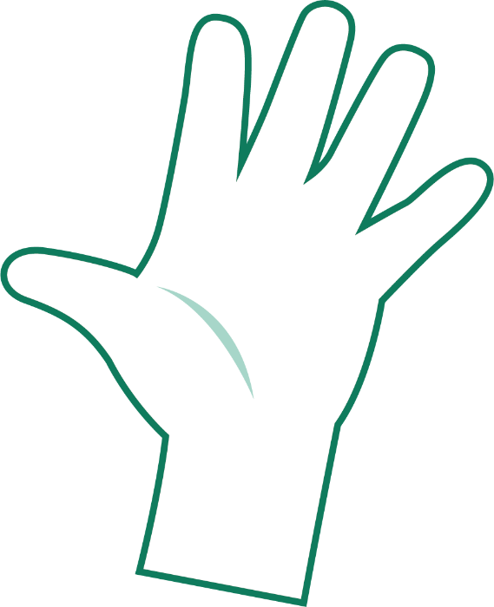

Muito Sujas

Sujas

Um pouco sujas

Limpas